感谢您选择天津光电传真机

在安装本产品前，请阅读并理解使用说明书的全部内容。

安全注意事项

当您使用天津光电传真机时，请注意下列安全预防措施。

- 任何时候，都使用一般常识去操作电器部件。
- 遵从产品及附带的印刷品中标注的警告事项及说明。
- 当操作说明与安全信息发生冲突时，请遵从安全信息。请注意您是否误解了操作
说明的内容。如果您不能断定问题所在，请向销售商或服务中心寻求支援。
- 对本产品进行清洁前，必须先拔出电源插头和电话线插头。清洁时，请使用微湿
的软布片。注意不要直接使用液体或喷雾式清洁剂。
- 注意不要将本产品放在不稳定的搬运车、支架或桌面上，以免跌落，导致本产品
损坏。
- 请不要在本产品的电源线或电话线上悬挂或存放其他物品。另外，要注意电源线
及电话线的布线位置，以免影响正常走动。
- 请注意不要在传真机机壳上放置任何物品，以免由于其碰触危险的电源端子而导
致发生火灾或电击事故。另外，也要注意避免将任何种类的液体洒落在传真机上。
- 为了避免发生电击事故，请不要随意拆卸本产品。需要维修时，请寻求有资格的
专业人员帮助。打开或移去机壳会使您暴露在高电压及其他危险面前。错误的装
配会导致在使用本产品时发生电击事故。
- 下列情况下，请先拔出电源插头和电话线插头，然后寻求有资格的技术服务人员
帮助。

─电源线、电源插头、电源插座及其连接电缆损伤或磨损;
─有任何种类的液体洒落到本产品之中;
─本产品被雨水淋湿;
─按照使用说明书正确操作，但本产品不能正常工作;
─本产品已被跌落或机壳损坏;
─产品性能突然并显著地发生变化;
- 请避免在雷雨天使用本产品，以免诱发雷击事故。为小心起见，遇雷雨天气，请拔出电源插头及电话线插头。
- 绝对不要将失效电池任意处置或扔入火中燃烧， 以免发生剧烈的爆炸事故或放出
有毒的化学物质。
- 在有大量煤气泄露的环境里使用电话机，将会引发爆炸事故。当您感到附近有煤气泄露时，请不要使用传真机上的电话报警。

无线电干扰

按照使用说明书要求安装、使用本产品时，本产品将不会对其他电器产品发生在一般
居住环境下所能发现的干扰。

擅自对本产品的电气部分和机械结构部分进行更换或更改，将会损害用户的正当权

益。

当发生本产品对其他电器产品产生干扰现象时, 您可以简单地排除这种干扰现象。首先，需要确认干扰是否确实源于本产品。为了确认这一点，您可以在其他电器产品受到干扰时，拔下本产品电源插头。如果关闭本产品电源时，干扰现象消失，则可以通过下面的步骤有效地消除干扰现象。
―避免使本产品与被干扰的电器产品使用同一电源插座。
―加大本产品与被干扰的电器产品之间的距离。
―有线电视的信号放大器及分配器尤其易受电磁波干扰。因此，应保证他们尽可能远
离本产品、本产品的电源线及电话线。
―将双极天线电缆改为带有屏蔽层的同轴电缆，并选用合适的连接器及适配器。
―转动接收天线的方向或移动接收天线的位置。对于收音机来讲，这种方法非常简便
有效。对于电视机，也许需要重新定位其接收天线或移动到房间里的其他位置。
―寻求销售商、有资格的收音机/电视机专家或业余无线电爱好者的帮助。

GSM 移动电话手机工作时，将对有线电话线路产生干扰，如遇本产品与GSM 移动电话
手机同时工作时，请尽可能将GSM电话手机远离本产品及电话线。

目 录

一 概述 .........................................................4
功能与特点 .......................................................................... 4
外观 ................................................................................. 5
操作面板 .............................................................................6
按键功能 .............................................................................6
显示器及指示灯 ......................................................................7

二 安装说明 ..................................................... 7
使用注意事项 .........................................................................7
开箱 ..................................................................................7
安装机器 .............................................................................8
安装记录纸 ...........................................................................9

三 开机 ........................................................ 9
接通电源 .............................................................................9
复印 ..................................................................................9
音量调节 .............................................................................10

四 打印操作指南 ................................................. 10
打印用户操作索引 ................................................................... 10
打印用户操作指南 ....................................................................11

五 基本设置 .................................................... 15
设置日期和时间 ..................................................................... 15
设置本机名称标志（LOGO） ............................................................ 15
设置本机识别编码（ID） ............................................................... 16
设置本机查询口令 ................................................................... 17
登记快速拨号号码 ................................................................... 17
设置分机遥控码 ...................................................................... 18

六 功能参数的设置与调整 ......................................... 18

七 电话操作 .................................................... 19
常规拨号 ............................................................................ 19
快速拨号 ............................................................................ 20
重拨号 .............................................................................. 20
停电拨号通话 ........................................................................20
外接电话分机 ........................................................................20

八 传真发送 .................................................... 20
清晰度选择 .......................................................................... 20
原稿类型选择 ........................................................................ 21
发送稿件的准备 ...................................................................... 21
安放稿件 ............................................................................ 21
自动发送 ............................................................................ 21
手动发送 ............................................................................ 22
多页发送 ............................................................................ 22
定时发送 ............................................................................ 23
查询发送 ............................................................................ 23

九 传真接收 .................................................... 24
接收方式选择 ........................................................................ 24
电话方式下接收 ..................................................................... 24
传真方式下接收 ...................................................................... 24
自动方式下接收 ...................................................................... 25
分机遥控接收 ........................................................................ 25
查询接收 ............................................................................ 25
接收B4尺寸的稿件 .................................................................. 25

十 传真过程中通话请求 .......................................... 26
通话请求 ............................................................................ 26
通话请求应答 ........................................................................ 26

十一 来电显示 ..................................................26
来电显示开关设置....................................................................26
来电显示 ............................................................................26
打印近8次来电显示信息.............................................................27

十二 定时闹钟 .................................................. 27
设置定时时间 ........................................................................ 27
设置定时闹钟开关 ................................................................... 27

十三 页存储/语音存储.............................................27
页存储 ..............................................................................27
语音存储 ............................................................................28
用户提示音的录入...............................................................28
本方用户留言....................................................................28
电话留言.........................................................................28

十四 语音存储/页存储(无纸接收传真)的播放、打印....................28
用户提示音播放......................................................................28
用户本方最近一次留言的播放 .......................................................29
留言播放及无纸接收传真的打印......................................................29

十五 存储器擦除操作..............................................30
擦除存储器内容 ..................................................................... 30

十六 打印表格及报告 ............................................ 30
打印当前功能表....................................................................... 30
打印快速拨号号码表 ................................................................. 31
打印页眉样张 ........................................................................ 31
打印通信管理报告 ................................................................... 32
打印故障代码表 ..................................................................... 32
打印来电显示信息.....................................................................33

十七 故障排除及日常维护 ......................................... 34
故障代码 ............................................................................ 34
清除卡住的记录纸 ................................................................... 34
传真纸的保存 ........................................................................ 34

十八 技术规格 .................................................. 35

一 概述

功能与特点

◎速拨：快速拨号，只按两个键即可拨出预先设置的电话号码。
◎通话时间显示：通话过程中液晶显示器上显示通话持续时间。
◎电话/传真自动转接：按设置的振铃次数振铃后自动转入传真方式。
◎停电打电话：在不接电源或停电的情况下仍具有普通电话机的功能。
◎拨号显示：拨号过程中液晶显示器上显示拨入的号码。
◎重拨闪显：自动重拨末次拨出的电话号码，同时显示器上闪显该号码。
◎清晰度：可选择“标准”或“精细”清晰度。软件支持“超精细”清晰度。
- 灰度等级：原稿类型为“照片”时，图像处理为64阶灰度等级。
- 自动发送：按〖拨号〗键可直接拨号并自动检测线路状态，线路接通后自动发传真。
如果遇到占线，本机会按预先选定的重拨次数和重拨间隔时间自动重拨。
◎显示对方识别编码：双方应答正确后本机显示器上显示对方识别编码。
◎定时发送：在预先设定的时间自动将稿件发送给指定的接收方。
◎查询发送：可被接收方遥控发送稿件。
◎查询接收：可遥控提取对方已准备好的稿件。
- 收发结果显示：传真收发完毕，本机会发出一声长音并显示出已接收或已发送的稿
件页数。
- 传真速率自动调整：本机传真起始速率为9600bps，可根据传真线路的质量自动降
速（9600/7200/4800/2400bps）。
- 故障告警：传真时对方占线、通信过程中出现故障或稿件卡住时“告警”指示灯亮，
显示器上显示出相应的故障代码。
◎页计数：按发送稿件分页计数，接收页上打印出页码。
◎节纸：选择节纸功能可在接收传真时节省记录纸50%（图像在垂直方向压缩50%）。
- 页眉发送：该功能使接收方接收的每页稿件上方打印出页眉。页眉内容包括：发送
方名称标志、发送方识别编码、发送日期和时间、页码等。
- 无纸告警：未装记录纸或纸用尽时本机会发出告警音，“告警”指示灯亮，显示器
上显示故障代码020。
◎自动缩小：本机可自动辨认对方发来的B4尺寸稿件并以A4尺寸记录打印。
◎通话请求：传真过程中可进行通话请求。
- 键操作音：错误的键操作本机发出连续两声短音， 正确的键操作本机发出一声短音。
◎分机接口：本机具有一个电话分机插孔，可连接一台电话分机。
◎分机遥控：可在电话分机上遥控传真机启动。
- 操作帮助：简单的操作即可打印出详细的操作指南，即便手边没有使用说明书也可
以完成基本操作。
◎扫描输入本站名称标志：可以手写体或图标方式发送本站名称标志。
◎实时时间显示和定时闹钟功能。
- 打印表格及报告：可打印快速拨号号码表、当前功能参数表、故障代码表、通信管
理报告等。
- 测试与维修功能（仅限维修人员使用）。
◎来电显示(CID)：在振铃的第一声与第二声之间，将主叫方的号码提取并显示出来。
- 语音答录：可用作数字电话答录机（DTAM），进行主叫方电话留言，也可本方录音留言。
- 页存储：用于无纸接收传真。
- 留言的播放：电话留言可按顺序播放出来，也可前跳、后跳进行选择。
- 传真/留言指示：在有无纸接收的传真或电话留言时，“使用中”的LED灯闪烁，提示用户。
- 留言监听：在进行电话留言的过程中，在存储对方留言的同时，将对方的语音通过喇叭播放出来，同时本方的提示音或留言在录入后自动播放出来以供校验。
- 音量控制：在重新播放留言时，喇叭放出的语音音量可以控制。
- 传真/留言擦除：无纸接收的传真，在用户放入记录纸后自动打印出传真内容，且自动擦除存储器中的内容；电话留言在播放过程中可直接单独擦除，也可将存储器整个或部分内容擦除，以用于以后的电话留言或页存储。
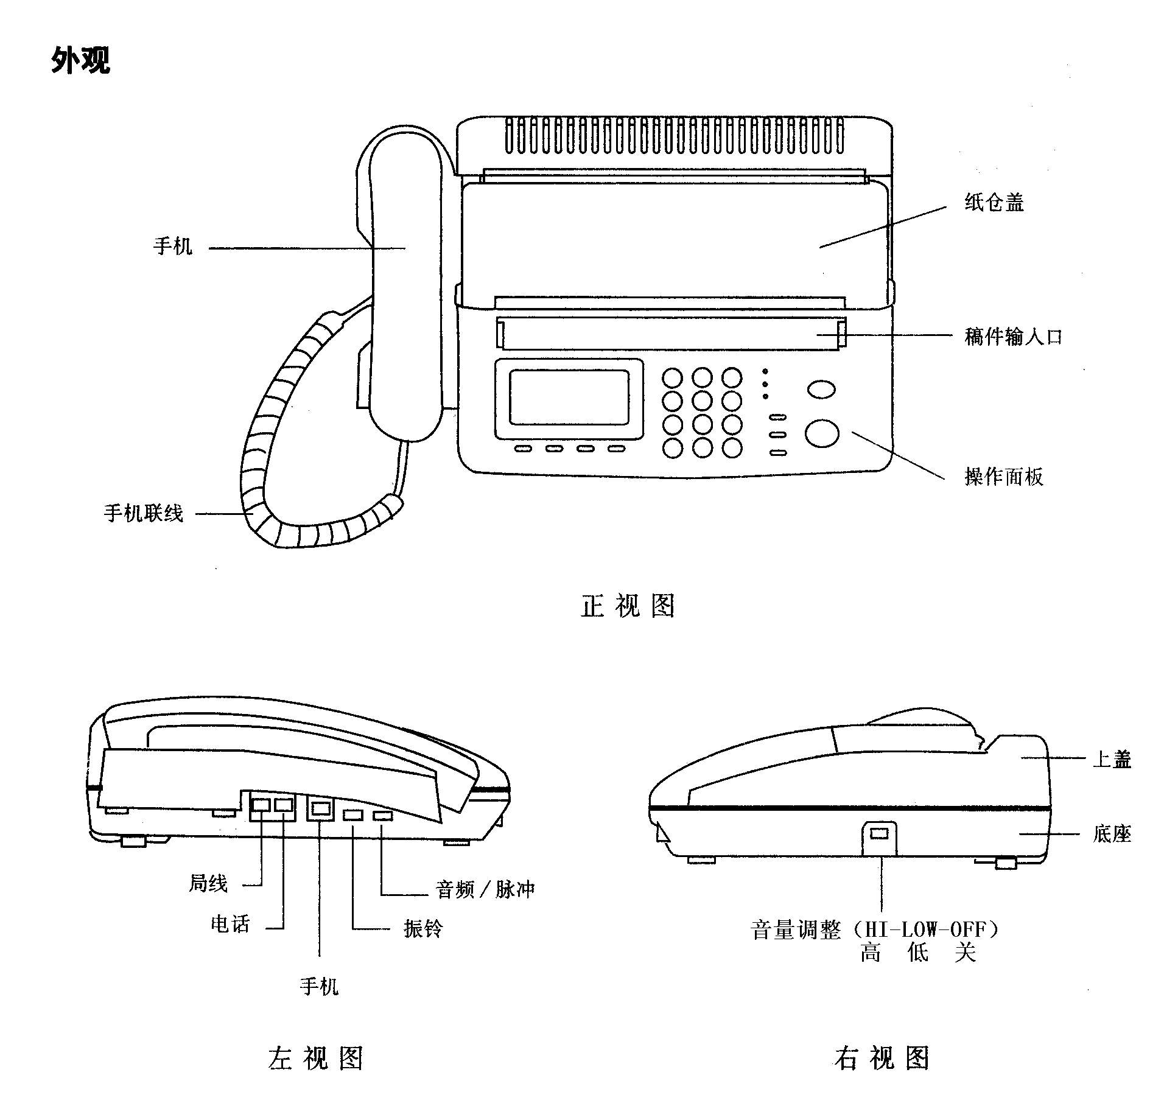
- 留言/电话切换：当机器正处在电话留言状态，此时摘机，机器自动停止语音存储，而将功能切换到电话状态。

外观

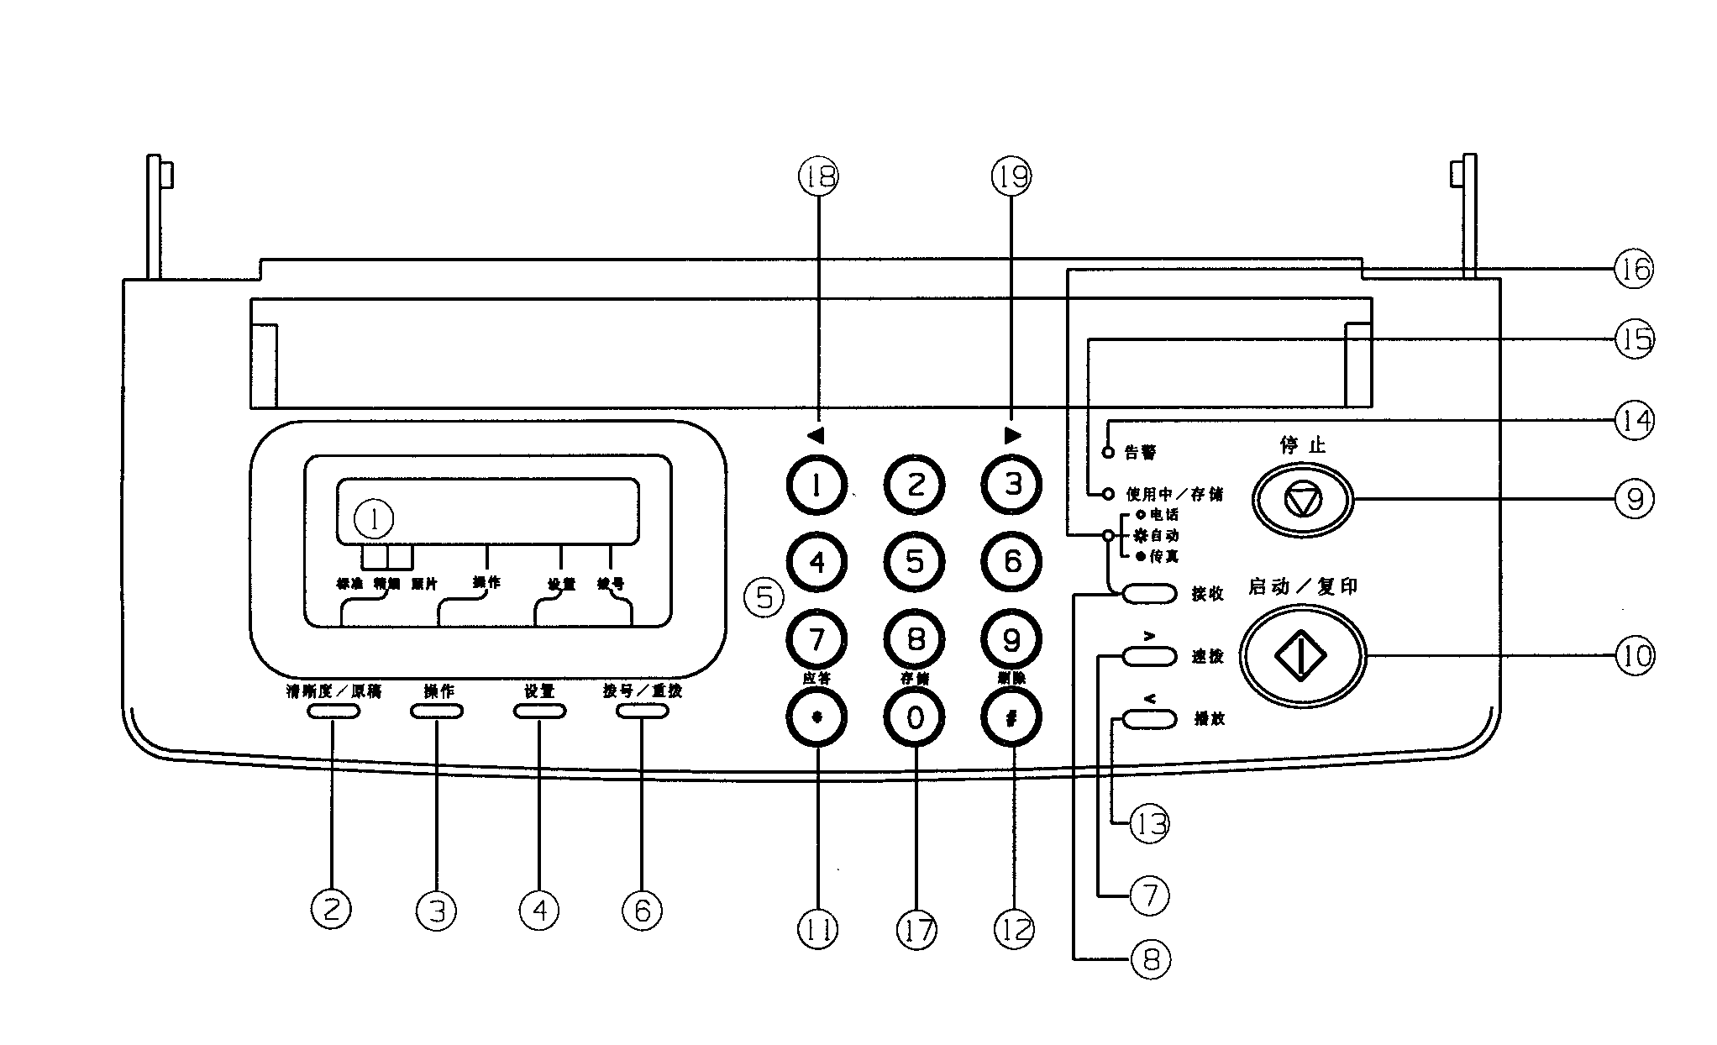
操作面板

按键功能

② 清晰度/原稿
设置文字、照片两种原稿类型。当设置为照片时，清晰度自动转为精细。当设置为文字
时，清晰度自动转为标准，可设置为精细。

③ 操作
进行与语音答录相关操作的设置键。

④ 设置
与数字键及〖 ∗ 〗、〖 # 〗等键配合使用，进行功能设置和功能参数调整操作、
打印及测试操作。

⑤ 数字键
用于拨电话号码。与〖设置〗键配合使用, 完成其他功能的操作。

⑥ 拨号/重拨
在（有电）挂机状态，按一下此键为免提拨号，此时机器进入拨号状态，若再按一下，
则为重拨功能，将最近一次拨出的号码重新拨出；在有电的情况下摘机，此时按下此键
则为重拨功能。

⑦ 速拨/ 〉
在“速拨”功能时，启动快速拨号，还可在“设置”操作过程中起右移〖 > 〗键的作
用，以使显示器上的字符闪烁位右移；在传真留言重放过程中，起段落后跳的功能。

⑧ 接收
选择电话、自动、传真三种接收方式。

⑨ 停止
取消当前操作，清除告警显示，返回待机状态。

⑩ 启动/复印
启动发送、接收、复印功能，确认用户设置的参数及其他功能。

11 ∗ / 应答
在基本正常设置中，用于通话请求及应答，设置本机识别编码时用于“空格”；若按
“操作”键后再按此键，则进入用户提示音录入状态。

12 # / 删除
在基本正常设置中，用于输入分机遥控码，设置本机识别编码时用于连字符“―”；
若按“操作”键后再按此键，则机器进入存储器擦除状态。
- “播放”/ <

在待机状态下按下此键，机器将存储器中的电话留言播放出来，此时再按下此键为回放段落前跳功能；还可在“设置”操作过程中起左移〖 < 〗键的作用，以使显示器上的字符闪烁位左移。
17 “0”/ 存储
在正常情况下为数字键“0”；若按“操作”键后再按此键，则进入本方留言状态。
18 、19 此二键正常情况下为-数字键“1”、“3”；若在电话留言重放过程中则起到调节
音量的作用。
显示器及指示灯

① 液晶显示器
显示日期和时间、拨号号码、来电号码、故障代码、识别编码及页码、存储的留言和
传真的段数等内容。
光标分别指示原稿类型清晰度等级（文字：标准、精细；照片）、正在进行设置操
作或正在免提拨号、正在进行存储相关操作。

14 告警指示灯
通信出现故障或没有记录纸时告警，在进行存储相关操作时出错报警。

15 使用中/存储指示灯
稿件正确地放入稿件导板中，指示灯开始闪烁；当传真通信开始时指示灯亮，直到通
信结束，指示灯灭。在传真过程中指示灯快速闪烁表示设置了通话请求；在摘机打电话
时，此灯亮，直到通话结束，指示灯灭；此外，若在待机状态下，此灯闪烁表示有电话
留言或无纸接收传真。

16 接收方式指示灯
根据接收方式键的选择，灯灭表示当前在电话方式下接收，灯亮表示当前在传真方式
下接收，指示灯闪烁表示当前在电话/传真自动转接方式下接收。

二 安装说明

使用注意事项

- 避免阳光直晒传真机。
- 不要把传真机放在靠近暖气的地方，避免在潮湿或灰尘的环境下使用。
◎ 该机工作环境的温度在5～40℃，相对湿度在20%～80%。
- 使用分立的电源插座，不要同大功率的机器、设备（例如：空调、打印机等）连到
一根电源线上。电源插座应装在机器附近，而且便于使用。
◎ 请注意不要使电话线和电源线绞在一起。
- 任何调节操作必须遵守本使用说明书的操作说明。错误的调节操作可能会导致性能
下降或损坏，从而需要专业技术人员修复，才能使传真机恢复正常工作。
◎ 请勿自己拆卸传真机，遇到机器不能正常工作，请找指定的维修中心。

开箱

打开传真机的包装后，首先检查机器在运输过程中是否损坏，然后清点下列附件是否齐全。

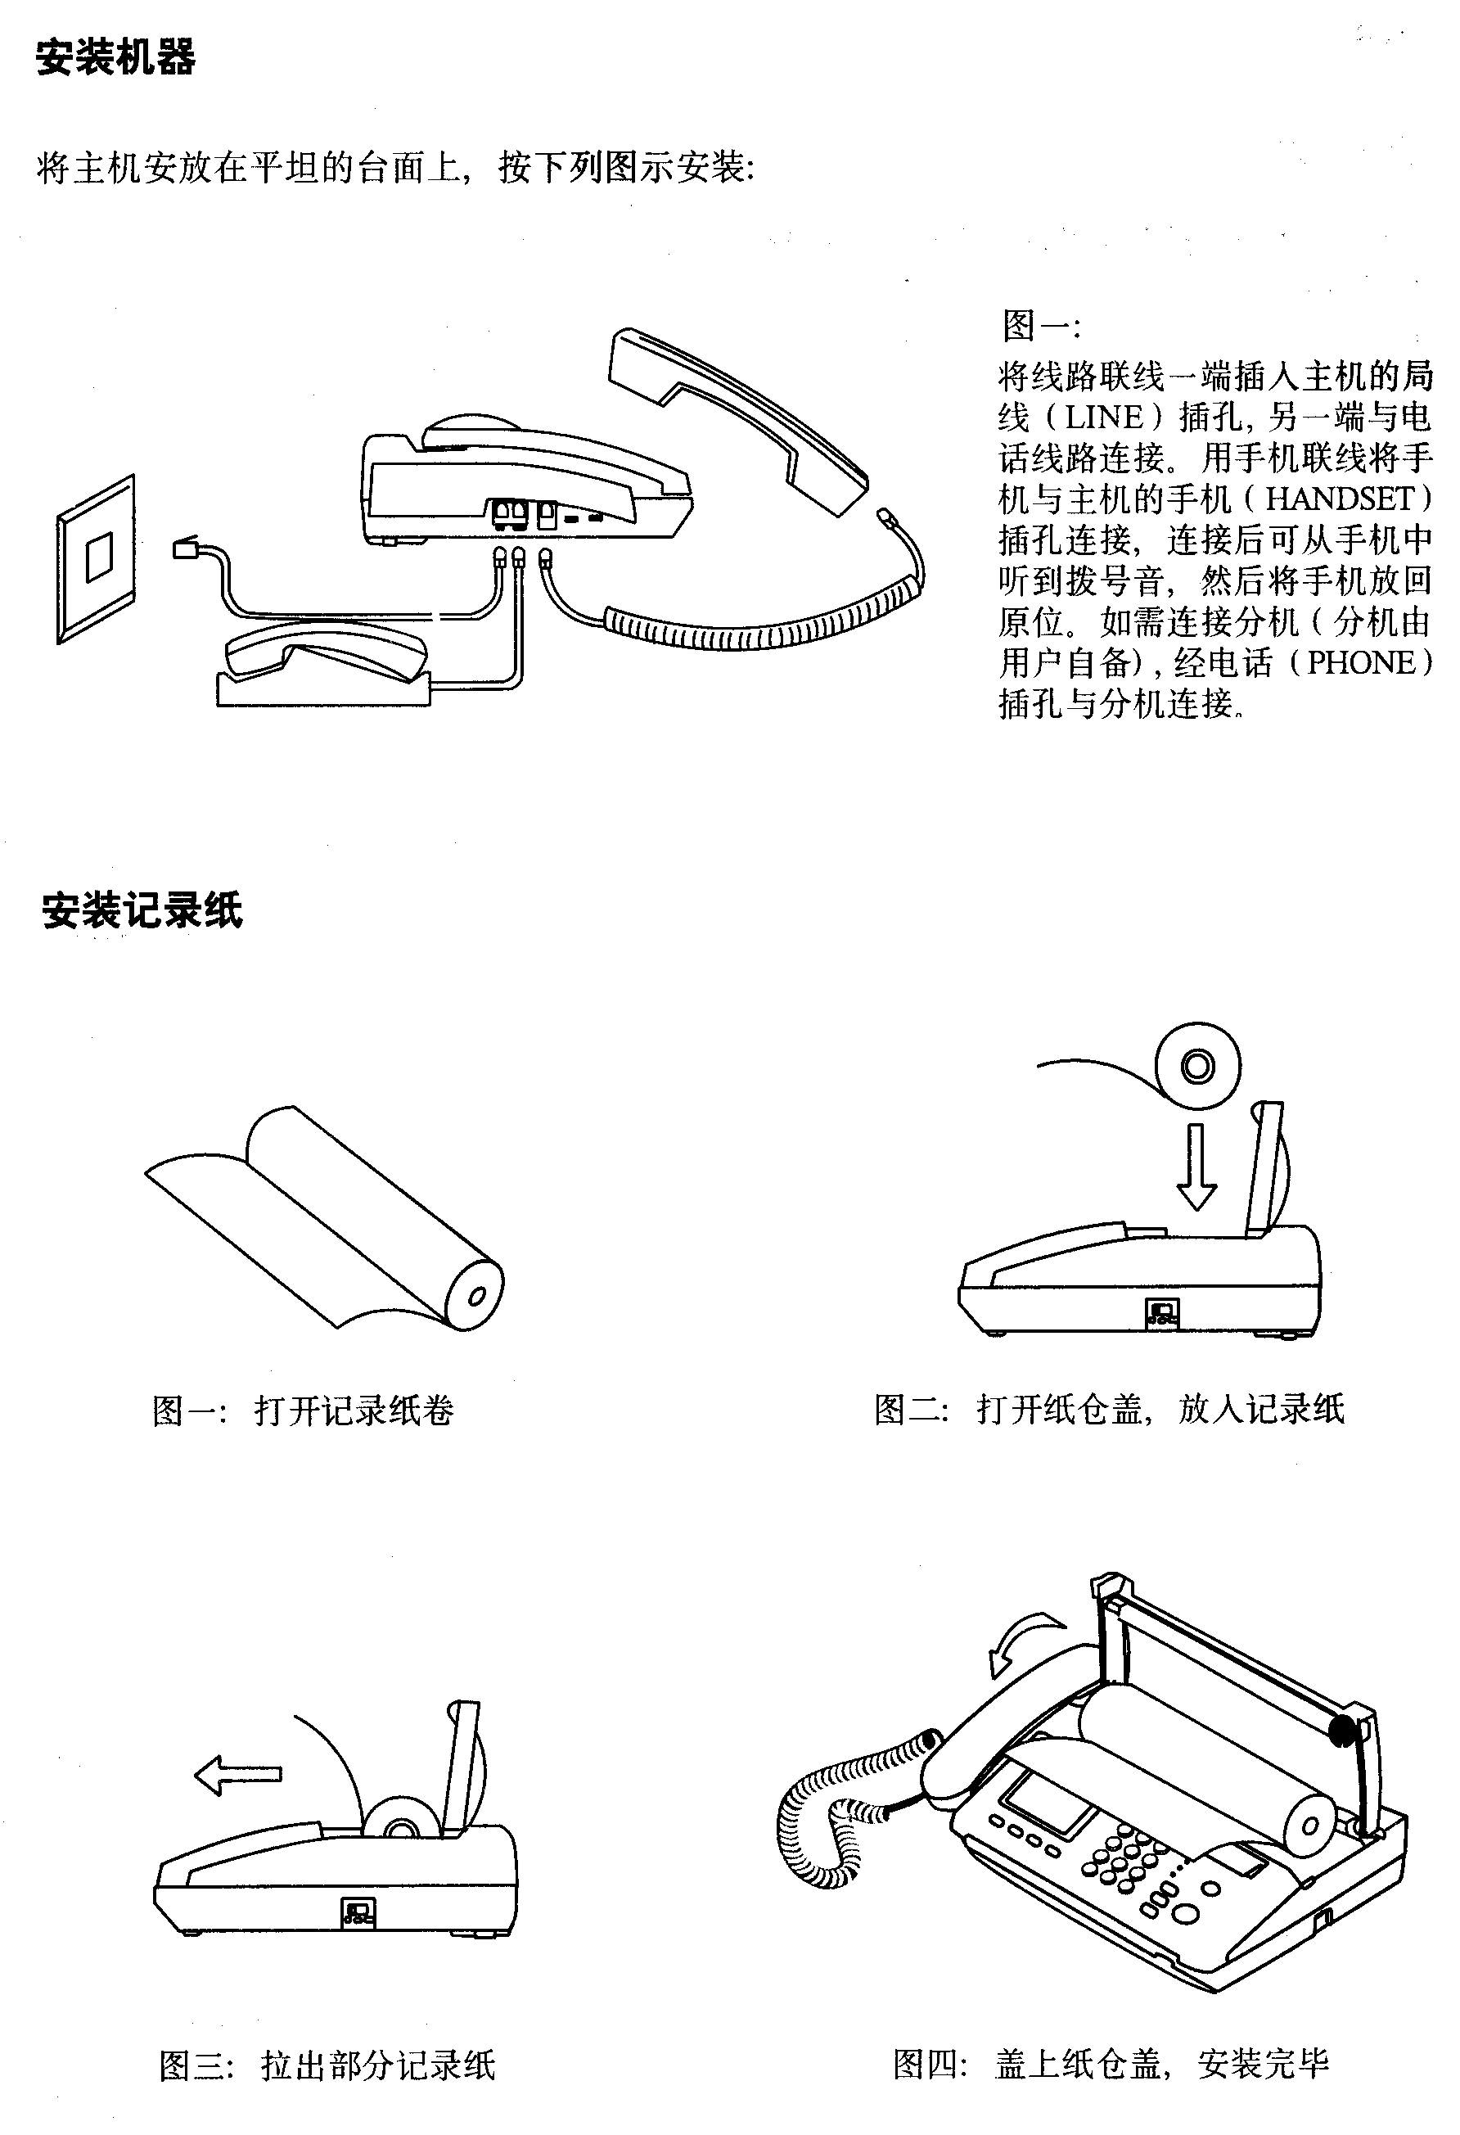
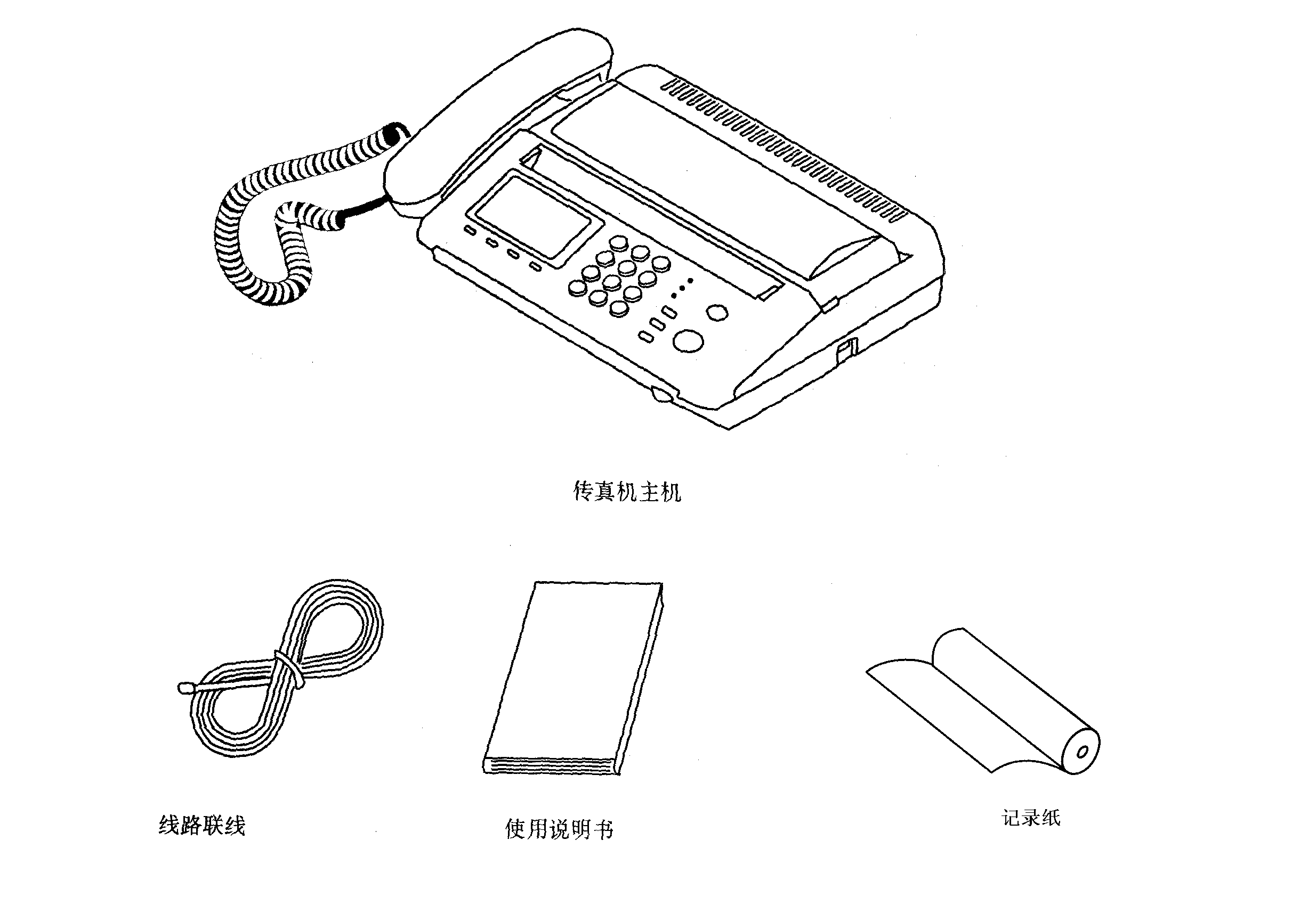

安装机器

将主机安放在平坦的台面上，电源插座应装在机器附近，而且便于使用。按下列图示安装：

安装记录纸
三 开机

接通电源

将电源线插头插入普通的三孔电源插座里，电源接通。此时，显示器全亮，机器发出一声“哔”音并打印出“欢迎使用TOECFAX OEF519型传真机”
的字样。接下来，显示器上显示日期和时间，即为待机状态。 1996-01-01 00:00
▼
标准
注意：OEF519机电源通过三脚插头的地线脚接地。

注释：该机耗电量极小，可一直保持通电。一旦断电，机内装有的锂电池将保持存储
器的内容（如：识别编码、名称标志和功能参数等），最长可保持3年。

复印

机器正确安装后可先进行复印操作，以检查机器各部分工作是否正常。
- 将稿件正面朝下插入稿件输入口, 听到“哔”音后继续送稿，直至稿件受到牵引，此时
“使用中/存储”指示灯闪烁。 1996-01-01 00:00
▼

2 按 键

启动/复印
机器开始复印。复印结束，返回待机。

注释：复印结束时机器发出提示音，在此期间插入稿件，可进行连续多页复印。

音量调节
◎振铃音量
机内蜂鸣器在接到呼叫时发出振铃，您可调节机器左侧面上的“RINGER”振铃音量控
制器，使振铃音量处于高（H）或低（L）状态。
◎监听音量
机内喇叭可以发出键入音、告警音、闹钟等，并可在传真过程中通过喇叭监听线路上的
所有信息。调节机器右侧面上的音量控制器，使音量符合您的要求。
- 留言音量
在电话留言过程中或语音回放过程中，可按“1”、“3”对喇叭播放的音量进行调节。

四 打印操作指南

为指导用户操作，OEF519机可以打印出一份简捷的用户操作指南。首先打印用户操作指
南索引，然后，根据索引内容选择打印您所需的操作指南。打印前，首先确认稿件导板上没有稿件。

打印用户操作指南索引

1 按 ＋ 1 键 -1
设 置 ▼ ▼ ▼

2 按 键
启 动

传真机开始打印出一份用户操作指南索引。

用户操作指南索引样张:

★★★★★★★★★★★★★★★★★TOECFAX OEF519 型传真机操作指南索引★★★★★★★★★★★★★★★★★

— 1 — 启动 打印功能设置操作指南
— 2 — 启动 打印当前功能参数调整操作指南
待机— 设置 — 1 — 3 — 启动 打印电话功能操作指南
— 4 — 启动 打印传真发送/复印功能操作指南
— 5 — 启动 打印传真机接收功能操作指南
— 5 — 0 — 启动 打印页存储、语音存储操作指南
— 5 — 1 — 启动 打印存储器擦除操作指南
— 5 — 2 — 启动 打印“播放”存储器内容操作指南

★★★★★★★★★★★★天津光电通信技术有限公司★★★★★★1997年01月01日 12时30分★★★★★★★

打印用户操作指南

1 按 ＋ 1 键 -1
设 置 ▼ ▼

2 按 1 键 -11
▼ ▼

准备打印功能设置操作指南，

或
按 2 键 -12
▼ ▼

准备打印当前功能参数调整操作指南，

或
按 3 键 -13
▼ ▼

准备打印电话功能操作指南，

或
按 4 键 -14
▼ ▼

准备打印发送/复印功能操作指南，

或
按 5 键 -15
▼ ▼

准备打印传真机接收功能操作指南，

或

按 5 + 0 键 -150

▼ ▼

准备打印页存储、语音存储操作指南

或

按 5 + 1 键 -151

▼ ▼

准备打印存储器擦除操作指南

或

按 5 + 2 键 -152

▼ ▼

准备打印“播放”存储器内容的操作指南

3 按 键
启 动
机器开始打印。

功能设置操作指南样张:

★★★★★★★★★★★★★★★★TOECFAX OEF519 型传真机功能设置操作指南★★★★★★★★★★★★★★★★

— 6 — 启动 打印本机页眉样张
— 7 — 启动 打印快速拨号号码表
— 1 —— 8 — 0 — 启动 打印近32次通信管理报告
1 — 启动 打印最近8次CID信息
— 9 — 启动 打印本机故障代码表
— 2 — 输入实时时间 — 启动 设置实时时间
— 3 —— 1 — 启动 打印出一张空白的名称标志设置卡供您填写
— 2 — 将已填写好的设置卡正面朝下插入稿件输入口 — 启动
设置卡被扫描输入
— 4 — 输入本机识别编码 — 启动 设置本机识别编码
— 5 — 输入四位数字查询口令 — 启动 设置本机查询口令
待机— 设置 —— 6 —— 1 — 启动 — 拨被查询方电话号码 — 启动 — 查询接收
— 2 — 将被查询稿件正面朝下插入稿件输入口 — 启动 — 等待被
查询然后发送
— 7 — 0 ～ 9 — 输入快速拨号号码 — 启动 登记快速拨号号码
— 8 —— 1 — 输入定时发送时间— 启动 设置定时发送时间
— 2 — 将发送稿件正面朝下插入稿件输入口—拨接收方电话号码
— 启动 等待定时发送
— 9 — 启动 打印当前功能参数表
— 0 — 输入闹钟定时时间 — 启动 设置闹钟定时时间
— # — 输入分机遥控码— 启动 设置分机遥控码

★★★★★★★★★★★★天津光电通信技术有限公司★★★★★★1997年01月01日 12时30分★★★★★★★

电话功能操作指南样张:

★★★★★★★★★★★★★★★★★TOECFAX OEF519 型传真机电话功能操作指南★★★★★★★★★★★★★★★

待机—摘机—— 常规拨号 显示拨号号码— 线路接通后通话
— 速拨 — 0 ～ 9 — — 占线 —按一下叉簧— 重拨 —通话—
— 可显示通话持续时间 — 挂机 — 显示还原
该机在不接电源的情况下仍可使用电话：
摘机 — 在操作面板上拨号—待线路接通后通话 挂机
—占线 — 按一下叉簧 — 重拨 — 待线路接通后通话—

★★★★★★★★★★★★天津光电通信技术有限公司★★★★★★1997年01月01日 12时30分★★★★★★★

当前功能参数调整操作指南样张:

★★★★★★★★★★★★★TOECFAX OEF519 型传真机当前功能参数调整操作指南★★★★★★★★★★★★★

— 1 — 输入输出电平调整值（用数字键输入00～15dBm）—
— 启动
— 2 — 设置对方留言时间（30~90秒）
— 3 — 输入自动转接振铃次数（01～09次）— 启动
— 4 — 输入页眉发送选择（00：不发送 01：发送）— 启动
待机— 设置 — 9 —— 0 —— 5 — 输入通信管理报告打印选择（00：不打印 01：每次
传真后打印 02：32次传真后打印）— 启动
— 6 — 输入节纸选择（00：不节纸 01：节纸）— 启动
— 7 — 输入自动重拨号次数（00～09次）— 启动
- 8 — 输入自动重拨号间隔时间（01～09分钟）— 启动
- 9 — 输入原稿浓淡调整值（00淡～09浓）— 启动
- 0 — 输入通信持续时间显示选择（00：不显示 01：显示）
— 启动
— 1 —— 1 — 输入定时闹钟开关（00：关 01：开）— 启动
- 2 — 输入传真线路监听选择（00：不监听 01：监听）—
— 启动
3 —输入来电显示选择（00：不显示01：显示）— 启动

★★★★★★★★★★★★天津光电通信技术有限公司★★★★★★★1997年01月01日 12时30分★★★★★★

发送/复印功能操作指南样张:

★★★★★★★★★★★★★TOECFAX OEF519 型传真机发送/复印功能操作指南★★★★★★★★★★★★★★

— 清晰度/原稿 —设置为“精细”方式下发送— 清晰度/原稿 —设置为“照片”方式
下发送— 清晰度/原稿 —设置为“标准”方式下发送
—稿件正面朝下插入稿件输入口 —— 启动/复印 复印原稿
此时“使用中/存储”指示灯闪 — 拨号 — 拨对方电话号码 — 启动 —发送稿件
（如果对方占线机器会自动重拨号）
待机— — 摘机 — 拨对方电话号码 — 通话 — 启动 —
—发送稿件（“使用中/存储”指示灯亮）—挂机
—查询发送： 设置 — 6 — 2 — 将被查询稿件正面朝下插入稿件输入口 — 启动
— 等待被查询
—定时发送： 设置 — 8 — 1 — 输入定时发送时间 — 启动 — 设置 — 8 — 2 —
将发送稿件正面朝下插入稿件输入口 — 拨接收方电话号码 — 启动 —
等待定时发送
[注]发送过程中希望再通话：∗ —待“使用中/存储”指示灯闪烁且有提示音后摘机— ∗ — 通话
发送过程中若对方要求通话“使用中/存储”指示灯闪烁且有提示音：摘机 — ∗ — 通话

★★★★★★★★★★★★天津光电通信技术有限公司★★★★★★1997年01月01日 12时30分★★★★★★★

传真机接收功能操作指南样张:

★★★★★★★★★★★★★★★TOECFAX OEF519 型传真机接收功能操作指南★★★★★★★★★★★★★★★★★

— 接收 — 依次选择电话、电话/留言/传真自动转接和传真三种接收方式中的一种
—电话方式：听到振铃后摘机通话 — 听到对方传真信号— 启动 接收传真 — 挂机
—自动方式：振铃响 —— 预先设置的振铃次数内摘机 — 通话
— 预先设置的振铃次数后机器自动转入答录状态，机器自动
识别传真和留言
待机——传真方式：振铃两次后机器自动接收传真
—查询接收： 设置 — 6 — 1 — 启动 — 拨被查询方电话号码 — 启动 —
线路接通后接收稿件
—分机遥控接收：分机通话后听到传真信号 — 在分机键盘上输入 # 和两位数字的
遥控码 — 传真机接收 — 挂机
[注]接收过程中希望再通话： ∗ —待“使用中/存储”指示灯闪烁且有提示音后摘机— ∗ —通话
接收过程中若对方要求通话“使用中/存储”指示灯闪烁且有提示音：摘机 — ∗ — 通话

★★★★★★★★★★★天津光电通信技术有限公司★★★★★★★1997年01月01日 12时30分★★★★★★★

页存储、语音存储操作指南:

★★★★★★★★★★★★★★★TOECFAX OEF519 型传真机页存储、语音存储操作指南★★★★★★★★★★★

—页存储——无纸接收传真存储：本机无接收纸或TPH过热的情况下，机器进
待机 入无纸接收状态，将发来的传真存入存储器中。

—语音存储——用户提示音存储 — 按“操作”键后，按“应答”键，摘机，按
“启动”建，听到提示音后，录音
—用户本方留言 — 按“操作”键后，按“存储”键，摘机，按
“启动”键，听到提示音后录音
—对方留言 — 机器进入传真/留言状态后，判别为留言后，将对
方留言存储

★★★★★★★★★★★天津光电通信技术有限公司★★★★★★★1997年01月01日 12时30分★★★★★★★

存储器擦除操作指南样张:

★★★★★★★★★★★★★★★TOECFAX OEF519 型传真机存储器擦除操作指南★★★★★★★★★★★★★★★

待机 —擦除用户提示音：每次录入提示音自动擦除上次的提示音
—擦除用户留言：留言再播放过程中，按擦除键可擦除用户留言
—擦除存储器内容： 操作 — 删除 — 启动 （不包括用户提示音部分）
—擦除存储器内容（整片）：操作— 删除— 删除
注：无纸接收的传真在放入接收纸后自动打印出来，且自动擦除存储器中的内容
★★★★★★★★★★★天津光电通信技术有限公司★★★★★★★1997年01月01日 12时30分★★★★★★★

播放存储器内容操作指南:

★★★★★★★★★★★★★★★TOECFAX OEF519 型传真机播放存储器内容操作指南★★★★★★★★★★★★

— 用户提示音播放：按“播放”键 — 按“应答”键
待机 — 用户本方最近一次留言播放：按“播放”键— 按“存储”键
— 本方留言及对方留言的播放：按“播放” 键 — 启动
注：无纸接收的传真在放入接收纸后自动打印出来

★★★★★★★★★★★天津光电通信技术有限公司★★★★★★★1997年01月01日 12时30分★★★★★★★

五 基本设置

本机具有多项设置，例如：时钟的设置可提供当前时间和定时功能，名称标志及识别
编码的设置可在传真过程中表明您的身份等。

设置日期和时间

1 按 ＋ 2 键 1900-01-01 00:00
设 置 ▼ ▼
闪烁
- 输入实时时间：年（四位数）、月（两位数）、日（两位数）、时（24小时制）、分。
设置范围：1996年1月1日0时0分 ~ 2027年12月31日23时59分。
如果输入有误，可用〖 < 〗键或〖 > 〗键将字符闪烁位移至待修改处，进行修
改。也可按下〖停止〗键，返回待机，然后再从步骤1重新开始。

3 按 键
启 动
确认设置的日期和时间，且机内时钟自行运转。

设置本机名称标志（LOGO）

本机名称标志的设置采用扫描输入法，可将您手写的名称标志扫描存储在传真机中。
当您发送稿件时，预先设置的名称和标志会首先发送（需将页眉发送功能参数设置为
“01”）。接收方在页眉处将此打印出来，以便接收方识别发送方。本机出厂时随机
提供两张名称标志设置卡，请按设置卡中的说明操作。设置卡可复印使用，如果设
置卡丢失，可按以下步骤操作：

1 按 ＋ 3 ＋ 1 键 -31
设 置 ▼ ▼

2 按 键

启 动
机器打印出一份空白的名称标志设置卡。

名称标志设置卡样张:

请手写或打印公司名称标志于上面的方框内

［注］ 请勿在方框的左侧与上侧填写
填写的宽度大约是4厘米
也可用打印机打印出类似的卡片，注意方框左侧与上侧不要打印任何内容

［TOECFAX OEF519型传真机名称标志设置卡］

★★★★★★★★★★★天津光电通信技术有限公司★★★★★★★1997年01月01日 12时30分★★★★★

3 请用黑色笔在设置卡的框线内正确填写您的名称和标志。

4 按 ＋ 3 ＋ 2 键 - 32
设 置 ▼ ▼

5 将已填写正确的设置卡正面朝下插入稿件输入口。

6 按 键

启 动
设置卡被扫描输入，设置完成。

注释：可参照25页“打印页眉样张”将扫描输入的名称标志打印出来，确认设置是
否正确。如不满意，可按上述方法重新输入。

设置本机识别编码（ID）

当您发送稿件时，您的识别编码在对方机器上显示出来，以便对方识别。同样，您在
接收稿件时，对方识别编码也在本机显示器上显示出来。建议用您的传真号码作为识
别编码，（最多20位数字）您也可选用任意20位以内的数字作为识别编码。

1 按 ＋ 4 键 -4
设 置 ▼ ▼
如果已设置，则显示出来可修改。

2 输入识别编码，例如：022 28237545， -4 022 28237545
▼ ▼
闪烁
可用〖 ∗ 〗键表示空格，用〖 # 〗键表示连字符。
当识别编码超过显示器的显示范围时，可用〖 < 〗键或〖 > 〗键移动字符闪烁
位，查看已输入的内容，以便修改和确认。

3 按 键
启 动
本机识别编码设置完成。

随即 “页眉样张” 打印出来，以确认识别编码设置是否正确。

设置本机查询口令

设置四位数字的查询口令，可确保您准确无误地查询对方台站（双方口令一致），并
接收对方预先备好的待发稿件。查询发送也是如此。

1 按 ＋ 5 键 -5 0000
设 置 ▼ ▼
闪烁
显示已设置的口令，如果未设置则显示0000。

2 输入四位数字的查询口令，例如：9876。 -5 9876
▼ ▼

3 按 键
启 动
查询口令设置完成。

登记快速拨号号码

使用快速拨号之前必须先将完整的电话号码登记于机内，本机可登记10个快速拨号号
码（0～9）。

1 按 ＋ 7 键 H
设 置 ▼ ▼

2 输入一位数字的速拨号码（0～9），例如：6。 H6
▼ ▼

若其中已登记电话号码则显示出来，此时可进
行修改。
3 输入完整的电话号码（最多20位数字），
例如：28237544。 H6 28237544
▼ ▼
可用〖 ∗ 〗键表示空格，用〖 # 〗键表示连字符。
如果输入有误，可按〖 < 〗键或〖 > 〗键将字符闪烁位移至待修改处，进行修改。

4 按 键

启 动
电话号码存入机内，速拨号登记完成。

设置分机遥控码

分机遥控码用于在分机（与传真机不在一处）上启动传真机接收传真。为防止无关人
员随便动用传真机，可自行设置遥控码。

1 按 ＋ # -F 00
设 置 ▼ ▼
闪烁

2 输入两位数字的遥控码，例如：88。 -F 88
▼ ▼

3 按 键

启 动
分机遥控码设置完成。

六 功能参数的设置与调整

该机具备多种可变更的功能参数，机器出厂时这些参数即为标准设置，通常情况下无
需修改。为了适应您的工作环境，可对某些参数作修改，修改后的参数一直有效，直
到再次修改它。

1 按 ＋ 9 键 -9
设 置 ▼ ▼

2 参照功能参数表输入功能参数号
（两位数：01～12），例如：06（节纸选择） -906 00 00
▼ ▼
闪烁
显示器显示出原来设置，例如：00（不节纸）。

3 输入新的设置值，例如：01（节纸）。 -906 00 01
▼ ▼

4 按 键

启 动
该项参数设置修改完成。

功能参数表:

参数号码 | 参 数 | 设置数值 | 设 置 状 态 | 标准设置 | 说 明
01 | 输 出 电 平 | 00～15 | 0～-15dBm | 09 | 根据线路情况调整
02 | 设置对方  留言时间 |  | 30 ~ 90秒 | 45s | 用户可自行设定
03 | 自动转接振铃次数 | 01～09 | 1～9次 | 04
04  01  页 眉 发 送 |  | 00 | 不 发 送
 |  | 01 | 发 送
 |  | 00 | 不 打 印
05 | 打印通信管理报告 | 01 | 每次传真后打印 | 00
 |  | 02 | 32次通信后打印
06  00  节 纸 |  | 00 | 不 节 纸 |  | 节纸：垂直方向缩小
 |  | 01 | 节 纸 |  | 二分之一（接收）
07 | 自动重拨号次数 | 00～09 | 0～9次 | 03
08 | 自动重拨号间隔时间 | 01～09 | 1～9分钟 | 02
09 | 原 稿 浓 淡 | 00～09 | 0～9级 | 04 | 0 0（淡）～09（浓）
00  通信时间显示  10 |  | 00 | 不 显 示
 |  | 01 | 显 示
00  定时闹钟开关  11 |  | 00 | 关
 |  | 01 | 开
12  00  传真线路监听 |  | 00 | 不监听 |  | 可监听传真过程中的
 |  | 01 | 监听 |  | 信息
13 | 来电显示开关 | 00 | 关 | 01
13 | 来电显示开关 | 01 | 开 | 01

七 电话操作

本机在接通电源或不接电源的情况下均可利用电话拨号、通话，并用机器左侧面上的P-T
开关选择脉冲拨号（P）或音频拨号（T）。

常规拨号

1 拿起手机。
▼

2 在操作面板上输入完整的电话号码，
例如：28342901。 28342901
▼
3 待线路接通后即可通话，
通话过程中可显示通话持续时间（时:分:秒）。 00:13:45
▼

注释：将通信时间显示功能参数设置为“01”，摘机10秒钟后开始计时，显示时间
仅供参考。

快速拨号

1 拿起手机。
▼

2 按 键 H
速 拨 ▼

3 输入一位数字的速拨号码（0～9），例如：6， H6 28237544
▼

机器自动拨出已登记的电话号码：28237544，并显示出来。

4 待线路接通后即可通话。

重拨号

摘机后，按〖重拨〗键，可对最后一次拨出的号码进行重拨；免提拨号时，按第一下“免

提/重拨”键进入拨号状态，再按一下此键则为重拨。

停电拨号通话

在不接电源（或停电）的情况下，仍可按常规拨号方式拨号并通话。在脉冲拨号方式下，
按〖 ∗ 〗键，一次性选择音频拨号方式。

注释：此时不能进行快速拨号及重拨号，也不能显示拨号信息。

外接电话分机

本机在接有电话分机的情况下，可用分机拨号并通话，或用分机接电话。

八 传真发送

清晰度选择

该机的清晰度分为“标准”和“精细”两种方式，通常情况下对于一般的稿件采用“标
准”方式进行发送，而对于文字很密的稿件可选择“精细”方式发送，由于该方式发送
增加通信时间，所以待发送完成后清晰度自动恢复为“标准”方式。

1 按 键 1997-01-01 12:30
清晰度/原稿 ▼
标准 精细 照片
进入“精细”方式。

2 清晰度选择合适后可进行下一步设置或开始拨号。

原稿类型选择

该机将原稿分为“文字稿件”和“照片稿件”两种类型。一般的文字稿件就按“文字”
方式发送，如果待发稿件是照片或图片，应选择“照片”方式发送，此时图象处理为
64级灰度，图象层次清晰。由于“照片”方式发送增加通信时间，所以待发送完成后
原稿类型自动恢复为“标准”方式。

1 按 键二次 1997-01-01 12:30
清晰度/原稿 ▼
标准 精细 照片
进入“照片”方式。
再按〖清晰度/原稿〗键，回到“标准”方式。
注释：在“照片”方式下发送，清晰度自动设置为“精细”方式。

2 原稿类型选择合适后可进行下一步设置或开始拨号。

发送稿件的准备

◎OEF519型传真机可发送的稿件规格如下：
原 稿 尺 寸 | 最大 |  | 216mm(W)×297mm (L)
 | 最小 | 150mm(W)×80mm(L)
稿 件 厚 度 |  |  | 0.06～0.15mm
稿 件 质 量 |  |  | 稿件两面无涂层
◎不能直接发送的稿件
潮湿或墨水及浆糊未干的稿件
皱褶、折叠及严重卷曲的稿件
太小（如票据）或破损的稿件
太薄、太厚（如卡片）或经过化学方法处理的稿件
有订书钉或有曲别针的稿件

注释：如果要发送上述类型的稿件，请先复印一份，然后再用复印件发送。对于太薄
的稿件，也可用透明的聚脂薄膜夹住后发送。

安放稿件

将稿件正面朝下插入稿件输入口，传真机在发出一声短音的同时自动向内牵引稿件。
当稿件被正确地插入后，“使用中/存储”指示灯开始闪烁。

自动发送

- 将稿件正确地插入稿件输入口，听到“哔”音后继续送稿，直至稿件受到牵引，
此时“使用中/存储”指示灯闪烁。

2 按 键
拨号/重拨 ▼ ▼

3 在操作面板上直接拨号或快速拨号， 28237544
▼ ▼

例如：28237544。

4 按 键 23345687-789
▼
启 动
待线路接通后机器自动发送稿件，“使用中/存储”指示灯亮。如果对方站有身份
识别编码（ID）也会显示出来。

发送结束后，机器发出一声长音。显示器上 01
▼

显示出发送页数，且“使用中/存储”指示灯灭。

注：使用“拨号/重拨”键自动发送时，本机会自动检测线路状态，使用者不必注意线
路是否占线，只需确认液晶显示器上显示拨出的号码正确就行了。如果对方占线，
机器将按照预先设置的重拨次数和间隔时间（功能参数号07、08）自动重拨号。
在自动重拨号的等待时间内，可自动接收传真，也可按〖停止〗键取消自动重拨。
如果自动重拨后线路仍未接通，机器发出告警音，“告警”指示灯亮，显示器上
显示故障代码：060（传真方式下对方占线）。

手动发送

1 将稿件正确地插入稿件输入口，拿起手机。
▼

2 在操作面板上直接拨号或快速拨号，
例如：28237544。 28237544
▼

3 待线路接通后，双方应答。当您听到对方的传真信号（很长的“哔”音）时，按
下〖启动〗键。机器开始发送稿件，“使用中/存储”指示灯亮。如果对方站有识
别编码（ID）也会显示出来。此时可放回手机。

发送结束后，机器发出一声长音，显示器上显示出发送页数，且“使用中/存储”
指示灯灭。如果对方占线或无人应答，请按〖重拨〗键，重拨号后发送。

多页发送

当第一页稿件发送完后，传真机会发出提示音，表示您可继续发送稿件，请在此期间
插入第二页，否则将被视为发送完毕而拆线。若在提示音前插入第二页稿件，则被视
为第一页的连续稿件。

定时发送

用户可在预先设置的最佳时间（24小时内有效）将稿件发向预先设置的接收站。例如
为了节省费用而设置在夜间发送。

1 按〖接收〗键，选择“电话”接收方式，此时“接收方式”指示灯灭。

2 按 ＋ 8 ＋ 1 键 -81 00:00
设 置 ▼ ▼
闪烁

3 输入定时发送时间：时、分（24小时制）， -81 23:30
▼ ▼

例如：晚上11时30分。

4 按 键

启 动
定时发送时间设置完成。

5 按 ＋ 8 ＋ 2 键 -82
设 置 ▼ ▼

6 将待发稿件正确地插入稿件输入口，“使用中/存储” 指示灯闪烁。

7 输入接收方电话号码。例如：28237544。 -82 28237544
▼ ▼

8 按 键

启 动
接收方电话号码输入完毕。
机器进入定时发送状态，直到定时时间到，机器自动拨号，线路接通后自动发送。
如果对方占线，会自动重拨。
定时等待过程中若要撤消定时内容，只需按下〖停止〗键，机器将待发稿件排出
并返回待机状态。若要更改定时内容，请按下〖停止〗键并重复步骤1～8。

注释：在定时等待过程中仍可接电话，但不能传真通信。如在此期间进行了接收传真
操作，需重新设置定时发送。

查询发送

为了便于其他台站对本机进行查询，本机必须设置在查询发送状态。例如总公司以查
询接收方式收集各分公司的日报表，各分公司的传真机就应设置为查询发送状态。

- 按下〖接收〗键，选择“自动”接收方式，此时“接收方式”指示灯闪烁。

2 将被查询稿件正确地插入稿件输入口，“使用中/存储”指示灯闪烁。

3 按 ＋ 6 ＋ 2 键 -62 9876
设 置 ▼ ▼
已设置的查询口令显示出来。

4 按 键

启 动
查询发送状态设置完成，机器进入等待被查询状态。

若要撤消查询发送，只需按下〖停止〗键，机器将待发稿件排出并返回待机状态。

注释：◎在等待被查询发送过程中仍可接电话。但不能传真通信。如在此期间进行了
接收传真操作，需重新设置查询发送。
◎查询发送不同于一般的发送，当稿件被查询发送时由接收方负责付费。

九 传真接收

接收方式选择

该机有三种接收稿件的方式可供用户选择。
◎电话：手动接收传真，指示灯灭。
◎传真：自动接收传真，指示灯亮。
◎自动：电话/留言/传真自动转接，指示灯闪烁。
开机后接收方式的标准设置为“自动”方式，您可按〖接收〗键选择所需的接收方式，
选择何种方式，指示灯随之变化。

电话方式下接收

1 听到振铃后拿起手机，通话。

2 通话后若要接收传真，按〖启动〗键即可接收，然后放回手机。
接收过程中 “使用中/存储”指示灯亮，

如果对方有识别编码也会显示出来。 27663758
▼ ▼

传真方式下接收

设置为“传真”方式，无需用户管理，机器一直处在传真状态，线路一旦接通，机器
自动接收传真，并显示对方识别编码。

自动方式下接收

机器设置为“自动”方式，无需用户管理。在预先设置的自动转接振铃次数（功能参数号
03）振铃后，线路接通,机器自动转入自动应答状态，发出用户提示音，并检测对方发来的
线路信号，当检测到CNG或FSK信号后，机器进入传真接收状态，否则进入电话留言状
态，存储对方留言。

注释：在自动转接振铃次数振铃前拿起手机仍可通话。

分机遥控接收

听到电话振铃后，如果用分机电话（不是传真机上的手机）与对方应答，且通话后还
需接收传真，请在分机电话的拨号键盘上输入#和预先设置的遥控码（两位数字），遥
控传真机进入接收状态。如果预先没有设置遥控码，请用遥控码的标准设置：# 00 。

注释：用分机电话遥控传真机接收稿件，分机电话必须置为“音频拨号”方式。请参
阅该话机的有关说明，确认设置正确。

查询接收

该机可主动查询指定的对方站是否有待发稿件，如果有便接收。

1 按 ＋ 6 ＋ 1 键 -61 9876
设 置 ▼ ▼
已设置的查询口令显示出来。

2 按 键

启 动
机器处于查询接收状态。

3 在操作面板上直接拨被查询方号码，
例如：28237545。

4 按 键

启 动

如果对方已设置为被查询发送且没有占线，传真机开始查询并接收对方稿件。

接收B4尺寸的稿件

该机可自行辨认对方站发送的B4尺寸稿件，并以最佳比例缩小记录在机内A4尺寸的
记录纸上。

十 传真过程中通话请求

通话请求

- 传真过程中若想与对方通话请按〖 * 〗键，设置通话请求，“使用中/存储”指
示灯快速闪烁。

- 待传真结束后，机器发出5声“哔”音。请在此期间拿起手机，按下〖 * 〗键，
待线路从传真转接至电话后即可通话。

注释：5声“哔”音后仍未拿起手机，则通信结束。

通话请求应答

传真过程中如果对方站设置了通话请求，在传真结束后“使用中/存储”指示灯快速闪烁，
机器发出5声“哔”音。请在此期间拿起手机，按下〖 * 〗键，待线路从传真转接至电话
后即可通话。

十一 来电显示

来电显示开关设置

为了使系统更有效的工作，机器设置了来电显示开关。当用户未申请来电显示功能时，此
开关关闭；当用户申请了来电显示功能，此时可将开关打开。

1 按 + 9 + 1 + 3 键 -913 00
设 置 ▼ ▼

- 输入新的设定值01，选择来电显示开关开 -913 01
（00即选择来电显示关） ▼ ▼

3 按 键

启 动

确定来电显示开关状态

来电显示

来电显示是指：在待机（即挂机）状态，有电话打入，在振铃的第一声与第二声之间将主

叫方的电话号码显示出来，并将近八次的来电号码存储，以供后面查询。

打印近8次来电显示信息

1 按 + 1 + 8 + 1 键

设 置

2 按 键

启 动

打印出最近8次来电显示信息

十二 定时闹钟

设置定时时间

1 按 ＋ 0 键 -0 00:00
设 置 ▼ ▼

2 输入定时闹钟的定时时间：时、分(24小时制), - 0 12:30
▼ ▼

例如：中午12点30分

3 按 键

启 动
闹钟定时时间设置完成。

设置定时闹钟开关

1 按 ＋ 9 ＋ 1 ＋ 1 键 -911 00
设 置 ▼ ▼
闪烁

2 输入新的设置值01， 选择定时闹钟开 -911 01
▼ ▼

（00即选择定时闹钟关）。

3 按 键

启 动
确认定时闹钟状态。

待定时时间到，机器发出“哔．．．”连续短音，持续一分钟。闹钟声响时按下
〖停止〗键可终止“哔”音。

十三 页存储/语音存储

页存储

对方稿件的存储（即接收）：本方机器进入传真接收状态后，若本方没有接收纸、

接收纸中途用完、或出现TPH过热停止打印的情况下开始无纸接收，将接收到的传真数据存储到FLASHROM中，确保传真的完整、正确接收。

语音存储

- 用户提示音的录入：待机——按“操作”键——按“应答”键——摘机——按“启动”键——录入提示音——挂机——机器自动将用户录入的内容通过喇叭重放，以

—不挂机——机器自动将用户录入的内容通过手机重放

备用户确认。

1 按 键 00

操 作 ▼

2 按“应答”键 184

▼

3 摘机，按 键 000000

启 动 ▼

机器开始记录用户提示音，并显示留言长度。

- 用户本方留言：待机——按“操作”键——按“存储”键——摘机——按“启动”键——录入留言——挂机——机器重放刚录入的内容。

不挂机——机器通过手机重放刚录入的内容。

1 按 键 00

操 作 ▼

2 按“存储”键 148

▼

3 摘机，按 键 000000

启 动 ▼

机器开始记录用户本方留言，并显示留言长度。

注：在录入用户提示音及本方用户留言时，应先将电话线连接到本机，否则无效。

3.电话留言：待机——振铃——进入“自动”状态——播放用户提示音——识别对方信号（语音/传真）——若为语音，开始记录对方留言——对方挂机，停止。

注：在记录对方留言的同时，液晶显示留言长度，且线路监听打开，即在记录对方留言的同时将语音信号同时播放出来；若在记录的过程中摘机，机器停止录音，进入通话状态。

十四 语音存储/页存储（无纸接收传真）的播放、打印

用户提示音的播放

待机——按“播放”键——按“应答”键。

机器将用户录入的提示音通过喇叭播放出来。

1 按 键 165

播 放 ▼

2 按“应答”键 165 03

▼

表示用户提示音

机器将用户录入的提示音播放出来。

用户本方最近一次留言的播放

待机——按“播放”键——按“存储”键

机器将用户本方最近的一次留言通过喇叭播放出来。

1 按 键 165

播 放 ▼

2 按“存储”键 165 02

▼

表示用户本方留言

机器将用户录入的本方留言播放出来。

留言播放及无纸接收传真的打印

待机——按“播放”键——按“启动”键

机器自动按录入顺序将留言播放出来。

1 按 键 165

播 放 ▼

2 按 键 1111 01 02

启 动 ▼

注：留言包括本方留言及对方留言； 本方留言 第1段 共2段

在留言播放过程中，可通过按“播放/<” 3333 01 02

▼

键和“速拨/>”键来进行留言段落的前跳

新录入的对方留言

和后跳选择。按“停止”键即可终止播放。

2222 01 02

▼

播放过的对方留言

在显示出播放留言的类型及当前段落和此类留言的总段数后，液晶上立即显示当前

所播放留言的录入时间。

无纸接收的传真在放入记录纸后自动打印出来，且机器自动将其从存储器中擦除。

十五 存储器擦除操作

擦除存储器内容
- 电话留言播放时，按“删除”键，删除当前正在播放的电话留言。
- 按“操作”键——按“删除”键——按“启动”键

删除（不包括用户提示音的）所有电话留言。
- 按“操作”键——按“删除”键——按“删除”键

将存储器内容全部删除。

4、无纸接收的传真在放入接收纸后自动打印出来，且机器自动将其从存储器中擦除。

十六 打印表格及报告

为了帮助用户确认当前功能参数的设置、查阅已登记的快速拨号号码及保存的传真记
录，该机可打印出下列表格及报告。打印前首先确认稿件导板上没有稿件。

打印当前功能参数表

1 按 ＋ 9 键 -9
设 置 ▼ ▼

2 按 键

启 动
机器开始打印当前功能参数表。

当前功能参数表样张:

★★★★★★★★★★★★★★★★TOECFAX OEF519型传真机当前功能数表★★★★★★★★★★★★★★★★★★★

参数号 功 能 当前设置 标准设置
01 输出电平 09 09
02 设置对方留言时间 45s 45s
03 自动转接振铃次数 02 04
04 页眉发送 00 01
05 打印通信管理报告 00 00
06 节纸 00 00
07 自动重拨号次数 02 03
08 自动重拨号间隔时间 01 02
09 原稿浓淡 06 04
10 通信时间显示 01 00
11 定时闹钟开关 00 00
12 传真线路监听 01 00
13 来电显示开关 01 01
本机识别编码：28237545

★★★★★★★★★★★★天津光电通信技术有限公司★★★★★★★★1997年01月01日 12时30分★★★★★

打印快速拨号号码表

1 按 ＋ 1 ＋ 7 键 -17
设 置 ▼ ▼

2 按 键

启 动

机器开始打印快速拨号号码表。

快速拨号号码表样张:

★★★★★★★★★★★★★★★★★★TOECFAX OEF519型传真机快速拨号号码表★★★★★★★★★★★★★★★

快速拨号号码 电话/传真号码 快速拨号号码 电话/传真号码

【0】 28327545 【5】
【1】 76038572 【6】
【2】 【7】
【3】 【8】
【4】 【9】

本机识别编码：28237545

★★★★★★★★★★★天津光电通信技术有限公司★★★★★★★★1997年01月01日 12时30分★★★★★★

打印页眉样张

1 按 ＋ 1 ＋ 6 键 -16
设 置 ▼ ▼

2 按 键

启 动

机器开始打印。

页眉样张:

★★★★★★★★★★★★★★★★★★★TOECFAX OEF519型传真机页眉样张★★★★★★★★★★★★★★★★★★

（发方名称标志） （发方识别编码） （发送日期和时间） （页码）
天津光电通信公司技术中心 022 28237545 1997年01月01日12时30分 第000页

★★★★★★★★★★★★天津光电通信技术有限公司★★★★★★★1997年01月01日 12时30分★★★★★★

打印通信管理报告

1 按 ＋ 1 ＋ 8 + 0 键 -180
设 置 ▼ ▼

2 按 键

启 动

机器开始打印近32次通信管理报告。

通信管理报告（近32次通信）样张:

★★★★★★★★★★★★★★★★★TOECFAX OEF519型传真机通信管理报告★★★★★★★★★★★★★★★★

序号 通信日期 通信时间 对方识别编码 通信类型 持续时间 页数 通信结果
01 1997-02-08 15:34 28327545 发送 1分03秒 共2页 OK
02 1997-04-23 08:45 35869308 发送 2分23秒 共5页 STOP
03 1997-04-28 12:14 29648603 电话 6分56秒 共0页 OK
04 1997-05-04 21:15 67937609 接收 0分55秒 共1页 OK
05 1997-06-12 17:02 02176497290 接收 2分25秒 共1页 OK
06 1997-06-10 10:47 93758938 发送 0分54秒 共0页 62
07 1997 08-08 11:55 28403873 电话 4分25秒 共0页 OK
· ····· ·· ···· ·· ···· ·· ··
· ····· ·· ···· ·· ···· ·· ··
· ····· ·· ···· ·· ···· ·· ··
32 1997-10-10 22:38 67937863 电话 3分55秒 共0页 OK

本机识别编码：086 022 28237544

★★★★★★★★★★★★★天津光电通信技术有限公司★★★★★★★1997年10月10日 22时42分★★★★★

打印故障代码表

1 按 ＋ 1 ＋ 9 键 -19
设 置 ▼ ▼

2 按 键

启 动
机器开始打印故障代码表。

故障代码表样张:

★★★★★★★★★★★★★★★★★★★TOECFAX OEF519型传真机故障代码表★★★★★★★★★★★★★★★★

#020 没装记录纸或打印过程中记录纸用完
#030 复印或发送时没放稿件
#040 打印时热敏头过热
#050 拨号时没有拨号音
#060 传真方式下对方占线
#062 对方没响应
#063 对方响应出错
#065 查询接收方式下对方没放稿件
#070 发送失败
#072 接收失败
#075 传真结束后手机没放回原位
#080 存储器溢出

★★★★★★★★★★★★★天津光电通信技术有限公司★★★★★★★1997年10月10日 22时42分★★★★★

打印来电显示信息

1 按 + 1 + 8 + 1 键 -181

设 置 ▼ ▼

2 按 键

启 动

机器开始打印最近8次来电显示信息。

来电显示信息（近8次）样张

★★★★★★★★★★★★★★★★★★★TOECFAX OEF519型传真机来电显示信息★★★★★★★★★★★★★★★

序号 来电日期 来电时间 来电类型 来电号码

01 2000年09月30日 08时35分 B-MD 12345678

02 2000年09月30日 10时20分 B-SD 022—28237545

03 2000年09月30日 10时25分 B-MD 022—28232901
· ····· ···· ·· ····

· ····· ···· ·· ····

08 2000年09月30日 11时02分 B-SD 022 28332901

本机识别编码：086 022 28237544

★★★★★★★★★★★★★天津光电通信技术有限公司★★★★★★★1997年10月10日 22时42分★★★★★

十七 故障排除及日常维护

故障代码

机器出现异常情况时，告警指示灯亮，显示器右侧显示故障代码。请查阅故障代码表
找出故障原因，排除故障。例如：没装记录纸或打印过程中记录纸用完，显示器右侧
显示故障代码020 。传真过程中对方没响应，显示器右侧显示故障代码062。

注释：多页复印或接收多页传真时，由于连续打印会导致热敏打印头过热而停止工作、
报警并显示故障代码。发送或接收传真时，可能会因为线路上的瞬间干扰或对方
机器发生故障而停止工作、报警并显示故障代码。

清除卡住的记录纸

当记录纸被卡在机器里，切忌硬拉出来，以免损坏机器。请先打开纸仓盖，然后拉出
被卡住的记录纸，重新盖好纸仓盖即可。

传真纸的保存

传真纸是经过化学处理的热敏纸，时间过长或保存不当纸会变黄，字迹变淡。请按下
列方法保存未用过的传真纸或接收到的传真稿件：
- 未用过的传真纸应在低于25℃的温度和小于65%的相对湿度条件下保存，避免日晒、雨
淋。
◎已开封的传真纸应存放在阴凉、干燥的地方，高温或潮湿都会使传真纸变黑。
- 接收到的传真件应在低于40℃的温度条件下保存，避免阳光直晒，否则图文会变淡。
◎传真件应避免与塑料薄膜、粘合剂接触，因其化学成分会使图文变淡。
- 传真件不要与印刷件叠放在一起，因印刷件上的图文会转印到传真件上。

十八 技术规格

◎型式 家用及小型办公用台式传真机
◎传输规格 符合 ITU-T G3 标准
◎适用线路 PSTN/PABX(公用电话交换网/内部小型交换机)
◎传输速率 9600/7200/4800/2400bps V.29、V.27ter(具有自
动降速功能)
◎传送时间 约50秒(传送一页GB2683-81 传真测试样张)
◎编码方式 MH/MR
◎通信方式 半双工
◎发送
扫描方式 CIS 接触式图象传感器
速度 10ms/线
有效扫描宽度 210mm

扫描清晰度 水平 8点/mm
垂直 标准 3.85线/mm 精细 7.7线/mm
原稿类型 文字/照片
原稿尺寸 A5～A4
原稿厚度 0.06～0.15mm
原稿浓淡 0～9级
◎接收
记录方式 TPH感热记录方式
打印速度 10ms/线
有效打印宽度 216mm
热敏纸尺寸 210mm/216mm×30m
图像灰度等级 64级(原稿为照片时)
◎线路接口
输入、输出阻抗 600Ω(300～3400Hz)
输入电平 0～-43dBm
输出电平 0～-15dBm(可按每步1dBm调整)
◎快速拨号 10个
◎来电显示类型 支持一类来电显示
◎语音/页存储容量 4Mbits存储器FLASHROM
◎液晶显示 16位七段数码及指示符显示
◎电源 AC 187～242V
◎消耗功率 待机 5W 复印全黑稿件 100W(最大)
◎电池容量 3年
◎环境条件
工作温度范围 5～40℃
工作相对湿度 20%～80%
存储温度范围 -25～55℃
◎体积 350mm（W）×220mm（D）×85mm（H）
◎重量 2. 3 kg

生产厂家：天津光电通信技术有限公司
地 址：天津市河西区泰山路6号
邮 编：300211

服务电话：8008188080

拟 制：

审 核：

标准化：

我们的质量方针：
一切为了用户。

用户满意是我们的追求，
预防为主是我们的规范，
团队精神是实现追求和规范的基础，
一切都是为了用户。

（质量体系合格证书）

生产厂家：天津光电通信技术有限公司
地 址：天津市河西区泰山路6号
邮 编：300211
服务热线：8008188080

本使用说明书如有修改恕不另行通知

第一版 第一次印刷
2000年12月
天津印刷

OEF519 型三类图文传真机

使 用 说 明 书

BU2.214.015SS

共 页

旧底图总号

底 图 总 号 天津光电通信技术有限公司技术中心

日期 签名 二零零零年十月

